**ข้อมูล ณ วันที่ 31 ตุลาคม 2567**

**รายงานการปฏิบัติราชการประจำเดือน ตุลาคม**

**ประจำปีงบประมาณ พ.ศ. 2567**

**ตรวจคนเข้าเมืองจังหวัดประจวบคีรีขันธ์**

**เดือน ตุลาคม 2567**

ผลการปฏิบัติงานบริการคนต่างด้าว ประจำเดือน ตุลาคม 2567 มีสถิติผู้ใช้บริการ ดังนี้

1. ขออยู่ต่อในราชอาณาจักร จำนวน 1,979 ราย

2. รายงานตัวฯ 90 วัน จำนวน 15,376 ราย

3. แจ้งที่พักอาศัยฯ ม.38 จำนวน 34,534 ราย

4. RE-ENTRY จำนวน 771 ราย

5. ขอรับ/ขอเปลี่ยนประเภทการตรวจลงตรา จำนวน 250 ราย

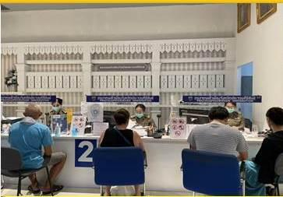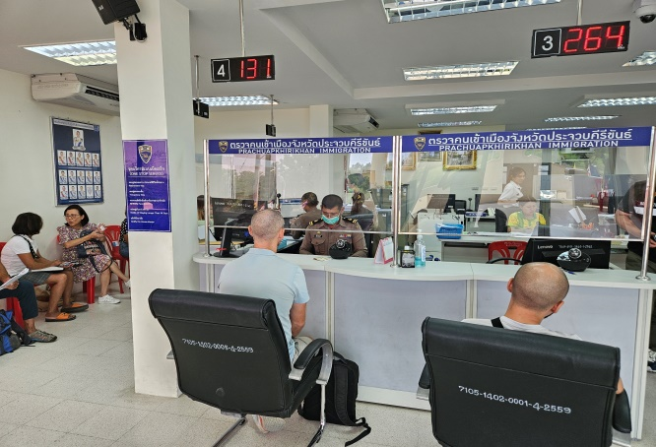

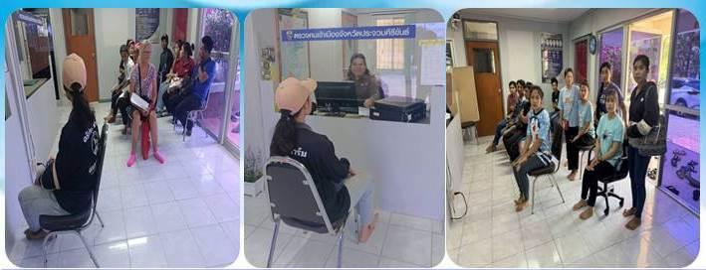

**ข้อมูลเชิงสถิติรายงานการปฏิบัติราชการ**

**ประจำเดือน ตุลาคม ประจำปีงบประมาณ พ.ศ.2567**

**สถิติการแจ้งที่พักอาศัยฯ ม.38**

|  |  |
| --- | --- |
| **รายการแจ้งที่พัก** | **จำนวน**  (ราย) |
| **โรงแรม** | **30,380** |
| **เกสเฮาส์** | **882** |
| **อพาร์ทเมนท์** | **527** |
| **อื่นๆ** | **2,745** |

**สถิติชาวต่างชาติที่มาขออยู่ต่อ จัดลำดับ 5 สัญชาติ (ไม่รวม 3 สัญชาติ)**

|  |  |
| --- | --- |
| **สัญชาติ** | **จำนวน**  (ราย) |
| **บริติช** | **244.** |
| **รัสเซีย** | **134** |
| **เยอรมัน** | **123** |
| **สวิสเซอร์แลนด์** | **65** |
| **อเมริกัน** | **147** |

**สถิติประเภทขออยู่ต่อสูงสุด 5 อันดับ (ไม่รวม 3 สัญชาติ)**

|  |  |
| --- | --- |
| **ประเภทขออยู่ต่อ** | **จำนวน**  (ราย) |
| **เพื่อการท่องเที่ยว** | **603** |
| **ใช้ชีวิตบั้นปลาย** | **424** |
| **เพื่อศึกษาในสถานศึกษาของเอกชน** | **247** |
| **ครอบครัวไทย** | **71** |
| **ติดตามครอบครัว** | **50** |